【地方議員向け：議会質問案】
令和７年度「支援対象児童等見守り強化事業」
（こども宅食）の導入について

生活困窮や子育てに困難を抱え、孤立する家庭の支援について質問いたします。

児童相談所による児童虐待の相談対応件数が令和４年度に214,843件と、過去最多です。虐待の背景には、貧困や孤独・孤立など、子育てを困難にする様々な要因があります。この点、虐待が起きた後の介入では保護者の抵抗感もあり支援につなげることが難しく、また専門家は、「パートナーからの暴力など初対面の行政の人には打ち明けにくい。つまり早い段階から出会い、信頼関係をつくることが必要だ。」と指摘しています。
問題が起きる前から予防的支援に入り、何かあった時にすぐに気付ける、相談してもらえる関係性の構築が重要と言えます。

このように、地域の活動や周囲の人から孤立している子育て家庭に早期の段階からアプローチするためには、こちらから出張って接点をつくる「アウトリーチ」型の「こども宅食」が有効です。

「こども宅食」は、単なる食支援ではありません。生活困窮家庭等に対し、食品やオムツ等の日用品を定期的に家庭訪問により手渡すことで、状況の悪化に早めに気付いたり、丁寧に信頼関係を構築しながら、家庭やこどもに身近に相談できる人を増やすことができます。
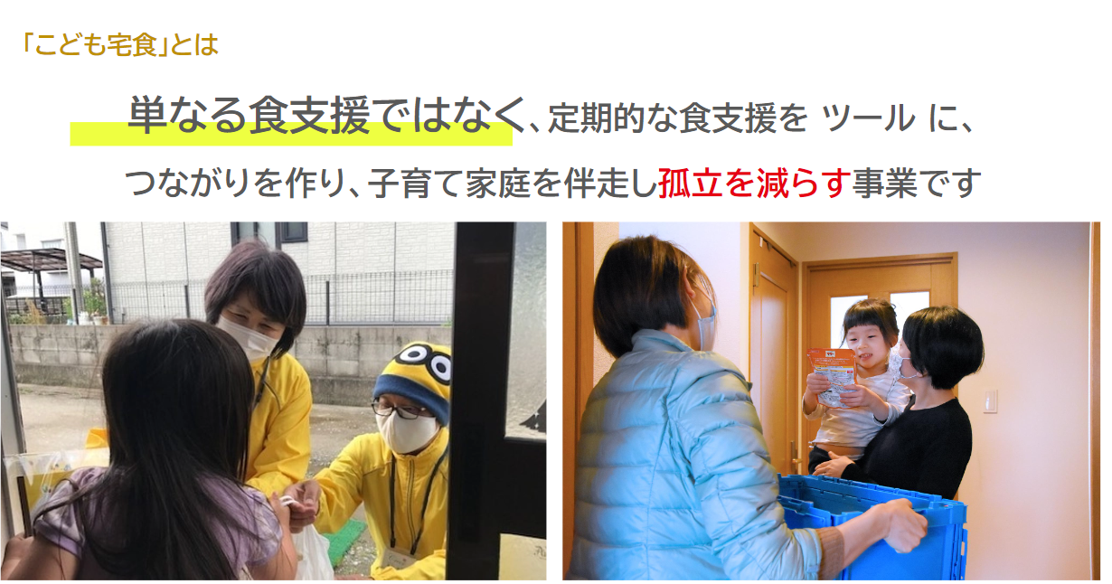

困窮やDV等の家庭内問題を周囲に知られたくないと考えSOSを出さないケースや、障害などがあり困っている状況に自分でなかなか気づかない・必要な情報や手続きにたどり着けない、など様々な理由で、必要な相談や支援につながっていない方々がいます。
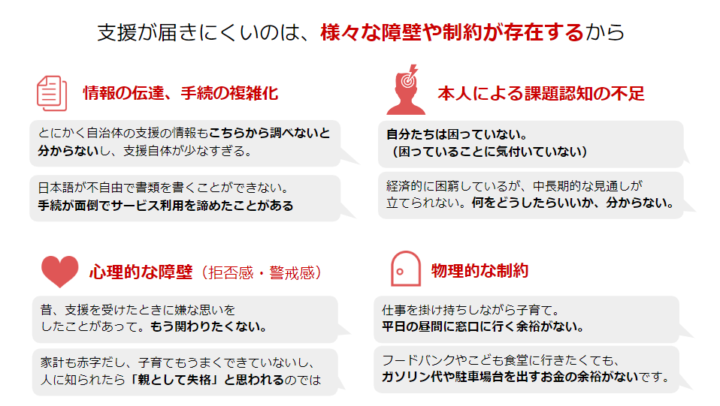

こども宅食の全国普及活動を行う（一社）こども宅食応援団が2020年に実施したこども宅食利用者へのアンケートでは、生活に困っているにも関わらず、殆どの人が行政などの各種支援サービスを利用していないという結果が出ました。自治体の窓口で相談したことがない人は８割、地域の就労支援を利用したことがない人は９割にのぼりました。
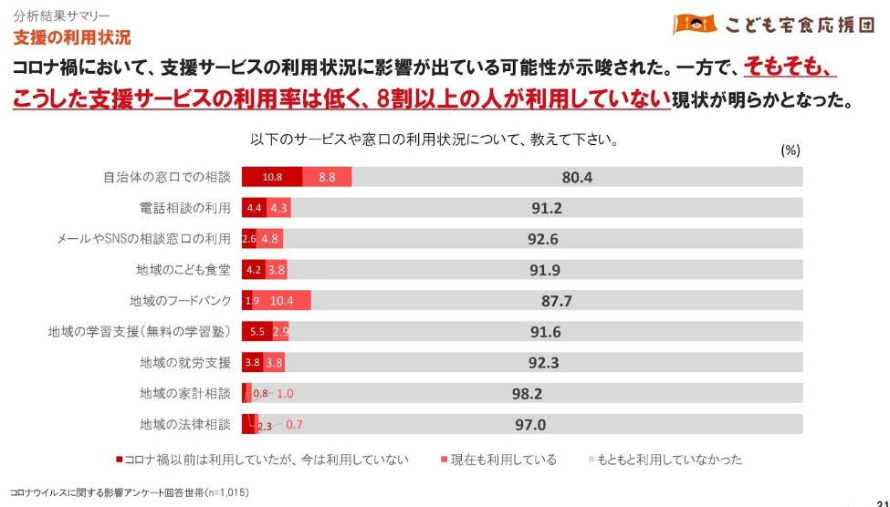
困難を抱え、リスクのある子育て家庭と接点を確保できず、相談・支援ができなければ、ますます家庭内の状況が悪化したり、虐待のリスクも高まります。一方で、自治体では児童相談所等のマンパワーにも限界があり、民間団体の力も活用して予防的な見守りを実施することが必須になってきます。

このような取り組みを推進するため、国においても、令和２年度二次補正予算から「支援対象児童等見守り強化事業」が新設され、こども宅食等の実施を通じ、支援ニーズの高い子ども等を地域で見守る体制を強化するための経費を支援しています。

令和７年度こども家庭庁の予算案では、国庫補助率３分の２で、対象世帯も『困窮世帯』だけでなく『地域社会から孤立しがちな子育て家庭』や『妊娠や子育てに不安感を持つ家庭等の子どもや妊婦』など、自治体が柔軟に決められることになっています。
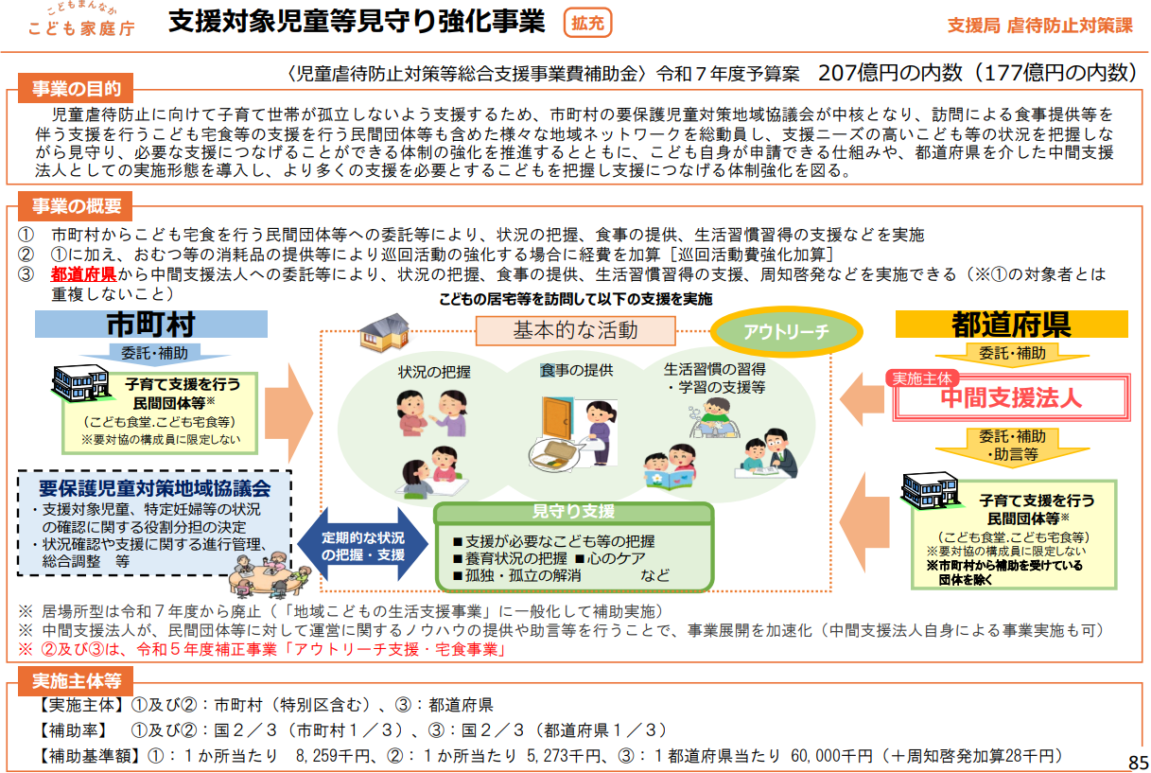

区市町村の社会福祉協議会や児童家庭支援センター、地域で自治体と連携実績のあるNPOなどが担い手となり、多くの自治体で手が上がっていると聞いています。
［例えば、同じ／近隣の都道府県では、◯◯区/市/町がすでにこの事業を実施しています。（※各自治体の状況に応じて適宜修正ください。）］

悲しい虐待事件が起きてしまう前に、困っている家庭に対して「こども宅食」のように出張っていくアウトリーチ支援を行い、必要な場合は行政サービスにつなげていくことが重要と思われます。

「支援対象児童等見守り強化事業」を活用し「こども宅食」を導入することについて、〇〇区/市/町（※適宜修正ください）の見解を伺います。

以上

【参考資料：全国の取り組み】

自治体事例：
①青森県弘前市／②宮城県桶谷町／③栃木県日光市／④埼玉県三郷市／⑤石川県金沢市／⑥福井県越前市／⑦静岡県浜松市／⑧三重県桑名市／⑨京都府京都市／⑩山口県宇部市／⑪長崎県長与町／⑫宮崎県日南市
（令和３年 厚生労働省子ども家庭局オンラインセミナー共有資料）
https://www.cfa.go.jp/assets/contents/node/basic_page/field_ref_resources/fdf4848a-9194-4b7c-b228-1b7ed4847d58/07078d14/20230401_policies_jidougyakutai_hourei-tsuuchi_160.pdf

その他の事例を探す：https://hiromare-takushoku.jp/activity/

こども家庭庁（令和6年9月24日現在）.『令和4年度児童虐待相談対応件数』,https://www.cfa.go.jp/assets/contents/node/basic_page/field_ref_resources/a176de99-390e-4065-a7fb-fe569ab2450c/b45f9c53/20240926_policies_jidougyakutai_26.pdf
一般社団法人こども宅食応援団.「1000世帯アンケートでわかった、生活困窮世帯が今一番困っていることは…？ ～全国各地のこども宅食利用者に調査～ 「新型コロナウイルスの影響に関するアンケート」結果」2020年５月28日,https://hiromare-takushoku.jp/2020/05/28/1753/?_gl=1*glth50*_gcl_aw*R0NMLjE3MzY0NzE2OTYuQ2p3S0NBaUFoUDY3QmhBVkVpd0EyRV85ZzFPZm9BNktveHBFRlZmeTBibld5UUNaeE9vR2U3X05CMUx0RUlGVk9tenZjUXRYdmNsRndCb0NpajBRQXZEX0J3RQ..*_gcl_au*MTYzMzgyNDMxNS4xNzM2NDcxNjY1*_ga*Mzk5NDg1NTk5LjE3MzY0NzE2NjU.*_ga_YC5F1QC7YE*MTczNzQ0MjEyMC4zLjEuMTczNzQ0MjI0Ny4wLjAuMA..
厚生労働省子ども家庭局家庭福祉課長（令和３年７月１日）.『支援対象児童等見守り強化事業の活用促進について（依頼）』,https://www.cfa.go.jp/assets/contents/node/basic_page/field_ref_resources/a176de99-390e-4065-a7fb-fe569ab2450c/b45f9c53/20240926_policies_jidougyakutai_26.pdf
日テレNEWS NNN.「妊娠中から出産後1年まで同じ担当者が伴走 東京都の新事業 効果も検証」2024年2月20日, https://news.ntv.co.jp/category/society/b3e3f7b16baa4827b634d8d3e5593f47

